排隊叫號機簡易版操作手冊

型號: CMB-LED-MET-CNS999A

文件版本: 1.2

# 包裝項目與規格

**包裝項目**

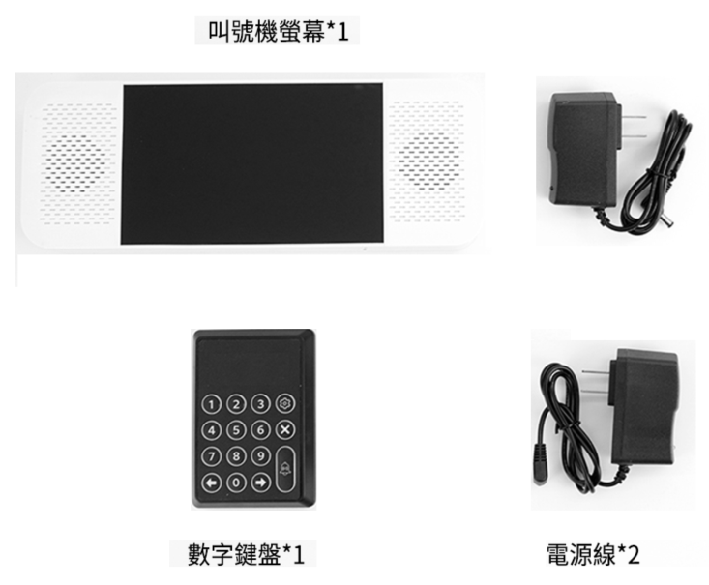

**規格**

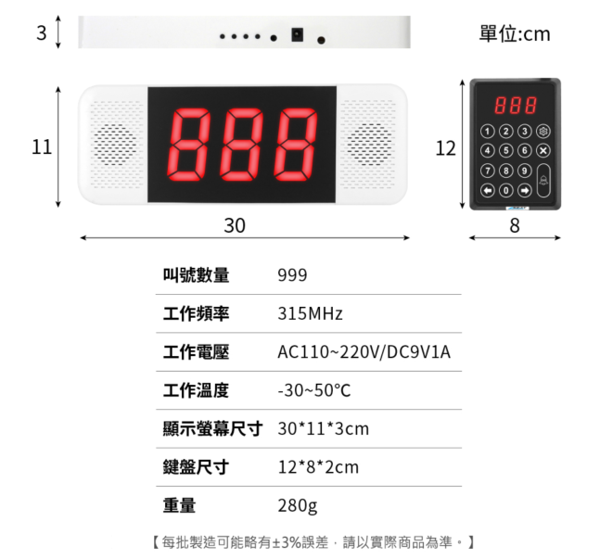

# 將設備連接網際網路

本設備需透過WiFi連接網際網路(Internet)，才能提供Line“叫叫我”網路叫號功能。故需為其準備一WiFi無線基地台。此基地台可以是專屬設備、或是直接使用手機的無線基地台功能皆可。

本設備於啟動時，會自動連接指定名稱(SSID)與密碼之WiFi無線基地台。故該基地台需要事先設定成如下，使本設備能夠自動連入:

無線基地台名稱: <指定SSID代號> (請見數字鍵盤背面或是叫號機螢幕側邊貼紙)

無線基地台密碼: 88888888

顯示基地台名稱的貼紙: (本圖例，其SSID內容為CMBz0001)

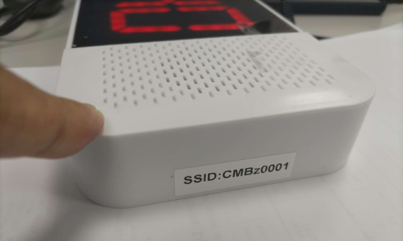

下面由左至右，示範如何將手機設定成WiFi無線基地台 (SSID參考上圖)：

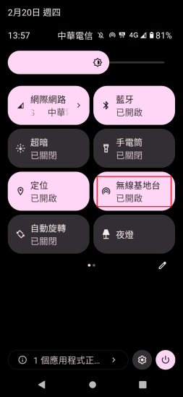 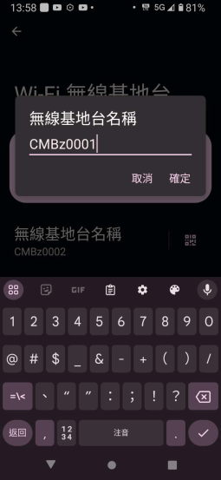 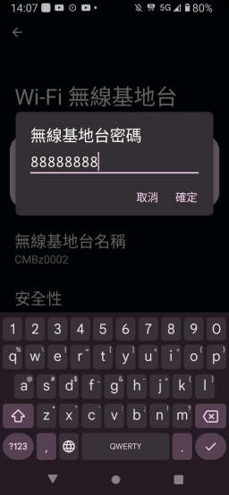

*開啟無線基地台 設定名稱 設定密碼*

叫號機上面左邊有一狀態指示燈，顯示連網狀態如下：

* 紅燈閃爍 - 正在嘗試與WiFi基地台連線中，包括中途與基地台斷線嘗試重連。
* 紅綠燈交替閃爍 – 已經與WiFi基地台連線，正在嘗試與叫叫我系統連線中。
* 綠燈恆亮 – 已經與叫叫我系統完成連線，可正常提供網路叫號功能。

# 叫號機顯示器設定

**設定相關按鈕**

上翻(＋) 下翻(－) 功能(Func) 返回

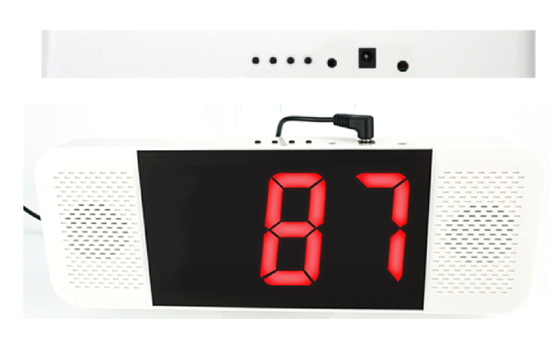

**進入設定模式**

在進行任何設定之前，必須先使叫號機螢幕進入顯示“－－－”的狀態 (設定模式)。如果不是，以下各設定功能操作皆無效。可透過連續按下“返回” 若干次來進入設定模式。

**各項設定功能**

1. **音量調節** (內定為0表示關閉聲音，可設定0, 1 ~ 15音量等級)

短按“上翻(＋)” 加大音量；

短按“下翻(－)” 減少音量，最少可至0表示關閉音量；

1. **設定播報次數** (功能F3) (內定為1次，可設定1 ~ 99次)

短按“功能(Func)” 一次，螢幕將顯示 “F1”；

然後再短按2次“上翻(＋)” ，螢幕將顯示 “F3”；

再短按“功能(Func)” 一次，螢幕將顯示數字表示重複次數；

短按“上翻(＋)” 增加數字；

短按“下翻(－)” 減少數字；

短按“功能(Func)” 可移動游標位置；

設定完成後，短按“返回” 表示確認並退出設定；

1. **設定數字訊息顯示時間** (功能F5) (內定為0表示永遠顯示，可設定0, 1 ~ 999秒)  
   概述: 超過此時間未動作數字訊息將消失變成“－－－”

短按 “功能(Func)” 一次，螢幕將顯示 “F1”；

然後再短按4次“上翻(＋)” ，螢幕將顯示 “F5”；

再短按“功能(Func)” 一次，螢幕將顯示數字表示顯示時間(秒)；

短按“上翻(＋)” 增加數字；

短按“下翻(－)” 減少數字；

短按“功能(Func)” 可移動游標位置；

設定完成後，短按“返回” 表示確認並退出設定；

1. **回復出廠設定** (注意! 非必要請勿執行此，可能導致設備使用異常)

短按“功能(Func)” 一次，螢幕將顯示“F1”；

長按“功能(Func)” ，直到螢幕顯示“001”；

短按“下翻(－)” 一次，螢幕將顯示“000”；

最後長按“返回”，實際回復出廠設定；

*本文件終*